
ICS
H

中华人民共和国国家标准
GB/T 16597—201X
代替GB/T 16597-1996
冶金产品分析方法
X射线荧光光谱法通则
Analytical methods of metallurgical products general rule for
X-ray fluorescence spectrometry methods

（预审稿）

××××-××-××发布
××××-××-××实施
中华人民共和国国家质量监督检验检疫总局
中 国 国 家 标 准 化 管 理 委 员 会

发布

前 言
本标准代替GB/T 16597-1996《冶金产品分析方法 X射线荧光光谱法通则》。本标准属基础标淮。基础标准是研究生产技术、检验方法中那些最基本的、具有广泛指导意义的对象，在一定范围内作为其他标准的基础。
目前，X射线荧光光谱法已经有了更进一步的发展和技术革新。X射线荧光光谱法已成为生产控制、产品质量 检验的重要手段，近年来已陆续有X射线荧光光谱法纳入国家标准，为了能对具体的X射线荧光光谱法起到指导作用。由于近年来X射线荧光光谱法的技术发展，需要制定本标准。
本标准在内容上主要参考GB/T 1697-1996、日本JIS K0119-1997、JY/T 016-1996、GB/T 19140-2003以及荷兰菲利浦公司有关资料。本标准为修订标准。
本标准与GB/T 16597-1996相比主要变化如下：
——增加 “1 范围”中可分析元素范围和分析元素的质量分数范围，即“本标准适用于……”；
——增加“2 术语及定义”中“3.13 波长色散”、“3.14 能量色散”、“3.15分光晶体”、“3.16 顺序式 X 射线突光光谱仪”、“3.17 X射线管 X-ray tube”、“3.18准直器”、“3.19 闪烁计数器”、“3.20 ϴ角和2ϴ角”、“3.21参比谱线”、“3.22 特征X射线谱”、“3.23俄歇效应”、“3.24 荧光产额”；
——增加“4.2 4.2能量色散X射线荧光光谱分析基本原理”部分；
——增加“5.1仪器的组成”中“b）能量色散X射线荧光光谱分析的主要部件”部分；
——增加“5.1.1.1 X光管构造”部分；
——增加“5.1.1.2 X射线分析靶材”部分；
——增加“5.1.2.1样品室”中“b）能量色散X射线荧光分析试料室”部分；
——增加“5.2.2探测器” 中“b)能量色散X射线荧光分析探测器”部分；
——增加“6试剂材料”部分；
——增加“7试料的制备方法”部分；
——增加“8定性分折”部分；
——增加“9半定量分析”部分；
——增加“10.2.4外标法”部分；
——增加“10.2.5数学方法”部分；
——增加“10.3定量分析的影响因素和消除方法”部分；
——增加“11常用分析软件”部分；
——增加“12安全注意事项”部分；
——增加“13测定结果的记录和表述”部分；
本标准由中国有色金属工业协会提出。
本标准由全国有色金属标准化技术委员会（SAC/TC243）归口。
本标准起草单位：金堆城钼业股份有限公司、西北有色金属研究院、北京有色金属研究总院。
本标准主要起草人：。
本标准所代替标准的历次版本发布情况为：
——GB/T 16597-1996。

冶金产品分析方法
X射线荧光光谱法通则
1 范围
本标准规定了用X射线荧光光谱法进行元素定量分析的一般事项,包括所涉及的常用术语、基本 原理、仪器、样品处理、定量分析等，供X射线荧光光谱法测定冶金产品使用。
本标准适用于制(修)订冶金产品的X射线荧光光谱法国家标准或行业标准，其他标准也可参照使用。
本标准适用于波长色散型和能量色散型X射线荧光光谱仪测量各种材料中的元素成分和元素含量的一般方法，可分析除H，He，Li，Be外，对周期表中从₅B到₉₂U之间的所有元素的常量、微量的定性和定量分析。分析元素的质量分数范围：0.0010%～100%。
2 规范性引用文件
下列标准包含的条文通过在本标准中引用而构成为本标准的条文。在标准出版时，所示版本均为有效。所有标准都会被修订，使用本标准的各方应探讨使用下列标准最新版本的可能性。
GB/T 20001.4-2015 标准编写规则 第4部分：试验方法标准
GB/T 27476.5-2014 检测实验室安全 第5部分：化学因素
GB/T 6379.2-2004 测量方法与结果的准确度 第2部分：确定标准测量方法重复性与再现性的基本方法
JJG 81-1993 波长色散X射线荧光光谱仪检定规程
3 术语及定义
下列术语和定义适用于本标准
3.1 X射线强度 X-ray intensity
X射线荧光光谱分析中的强度系指单位时间内的计数，通常用I表示。
3.2 能量分辨率 energy resolution
脉冲高度分布的半高宽与平均脉冲高度之比,用百分数表示。
3.3 背景 background
叠加在分析线上的连续谱，主要来自试料对入射辐射的散射。
3.4 分析线 analytical line
需要对其强度进行测量并据此判定被分析元素含量的特征谱线X射线荧光光谱分析中一般应选 择强度大、干扰少、背景低的特征谱线作为分析线。
3.5 干扰线 interference lines
与分析线重叠或部分重叠，从而影响对分析线强度进行准确测量的谱线。
3.6 检出限 limit of detection
在一定置信水平下能检出的最低含量，通常用公式（1）表示：
…………………（1）
式中：
m一—单位浓度的每秒计数；
R_{b}——背景的每秒计数；
T_{b}——背景计数时间(总分析时间的一半)。
3.7 基体效应 matriX effects
指试料的化学组成和物理-化学状态对分析元素荧光X射线强度的影响，主要表现为吸收-增强效 应、颗粒度效应、表面光洁度效应、化学状态效应等。
3.8 经验系数法 empirical coefficients method
用经验的数学校正公式,依靠一系列标准试料以实验方法确定某种共存元素对分析线的吸收-增强 影响系数和重叠干扰系数而加以校正的方法。
3.9 基本参数法 fundamental-parameters method
用原级X射线的光谱分布、质量吸收系数、荧光产额、吸收突变比、仪器几何因子等基本参数计算 出纯元素分析线的理论强度，将测量强度代入基本参数法数学模型中,用迭代法计算至达到所要求的精 度，得到分析元素含量的理论计算方法。
3.10 校准曲线 calibration curve
校准曲线也称工作曲线，即通过测量一套与试料化学组成、物理、化学状态相似的标准系列的X射 线强度，将其与相应的元素含量用最小二乘法拟合成的曲线，用以计算在相同的仪器条件下所测未知试 料中分析元素的含量。
3.11 标准试料 test portion for calibration curve
用于绘制校准曲线或进行校正的一套已知组成和含量的试料。
3.12 标淮化试料 test portion for standardization of instrument
用于校正仪器漂移的试料。对标准化试料的基本要求是元素分析线有适当的强度并可长时间保持 稳定。
3.13 波长色散 wavelength dispersion
X射线经分光晶体衍射，而发生的空间色散，叫晶体色散，也叫波长色散。
3.14 能量色散energy dispersion
分析样品被激发光源激发发出的各种能量特征X射线，叫能量色散。
3.15分光晶体 analyzing crystal
分光晶体又称晶体分光器或单色器。它在X射线荧光光谱仪中的作用，同棱镜或光栅在光学发射光谱仪中的作用类似》，它使二次（荧光)X射线束衍射，并色散成空间波谱。
3.16 顺序式 X 射线突光光谱仪 sequential X-ray fluorescence spectrometer
它是一种单通道、扫描型、晶体色散型、自动化的X射线荧光光谱仪
3.17 X射线管 X-ray tube
又称X光管。一般用钨丝作为阴极，可用铑、钼、铬、铂、金、钨等金属作为阳极靶。在靶附近的管壁上或管的端部开一孔，用铍层封口，称为铍窗。铍窗厚度有1、0.5、0.25mm三种。X光管可有端窗型和侧窗型两类。当X射线管的两极间加上高电压时，从灯丝发射的热电子得到加速，轰击阳极靶，便发射X射线，称为初级X射线。这种射线是由连续波谱和靶的特征波谱组成的。它们从铍窗射出，到达分析试样。在X射线荧光光谱仪中，X射线管是激发源，用于发射初级X射线.
3.18准直器 collimator
它是由间隔平行的金属箔片组成的。准直器又叫Soller狭缝。它截取发射的X射线，使其中基本上平行的射线进入分光晶体或探测器。分光晶体与分析试样之间的准直器，又叫入射狭缝，分光晶体与探测器之间的准直器，又称出射狭缝。
3.19 闪烁计数器 scintillation counter
闪烁计数器是由闪烁体、光导、光电倍增管及相关电路组成。闪烁晶体为磷光体，采用0.5%Tl活化的NaI晶体。
3.20 ϴ角和2ϴ角 angle ϴ and angle2ϴ
ϴ角为布拉格衍射角，它是入射线与晶体衍射面之间的夹角。2ϴ角为衍射线与非偏转入射线之间的夹角。
3.21参比谱线 reference spectral line
X射线荧光光谱分析中，所用的校准曲线的纵坐标的值.可以是分析谱线净强度与参比谱线强度的比值。在外参比方法中参比谱线是指参比试样中与分析谱线波长相同的谱线，（参比谱线在内参比方法中参比谱线可改用内标线或X射线管靶的康普顿散射线。
3.22 特征X射线谱 Characteristic X ray spectrum
当加于X光管的高电压增加到一定得临界数值，使高速运动的电子动能足以激发靶原子的内层电子时，便产生几条具有一定波长的、强度很大的谱线，叠加在连续X射线谱上。这些谱线的波长与激发的电子速度无关，而只随X光管中靶金属的原子序数而变化，是某些被轰击的金属靶元素的特征，因此称作特征X谱线。
3.23 俄歇效应 Auger effect
原子发射的一个电子导致另一个或多个电子（俄歇电子）被发射出来而非辐射X射线（不能用光电效应解释），使原子、分子成为高阶离子的物理现象，是伴随一个电子能量降低的同时，另一个（或多个）电子能量增高的跃迁过程。
3.24荧光产额 Fluorescence yield
荧光产额为激发态原子回到基态时发射X射线荧光的几率。
4 基本原理
4.1波长色散X射线荧光光谱分析基本原理
元素的原子受到高能辐射激发而引起内层电子的跃迁，同时发射出具有一定特征波长的X射线，根据测得谱线的波长和强度进行元素定性和定量分析。图1为以准直器与平面单晶相组合的波长色散型X射线荧光光谱仪光路示意如图1所示。
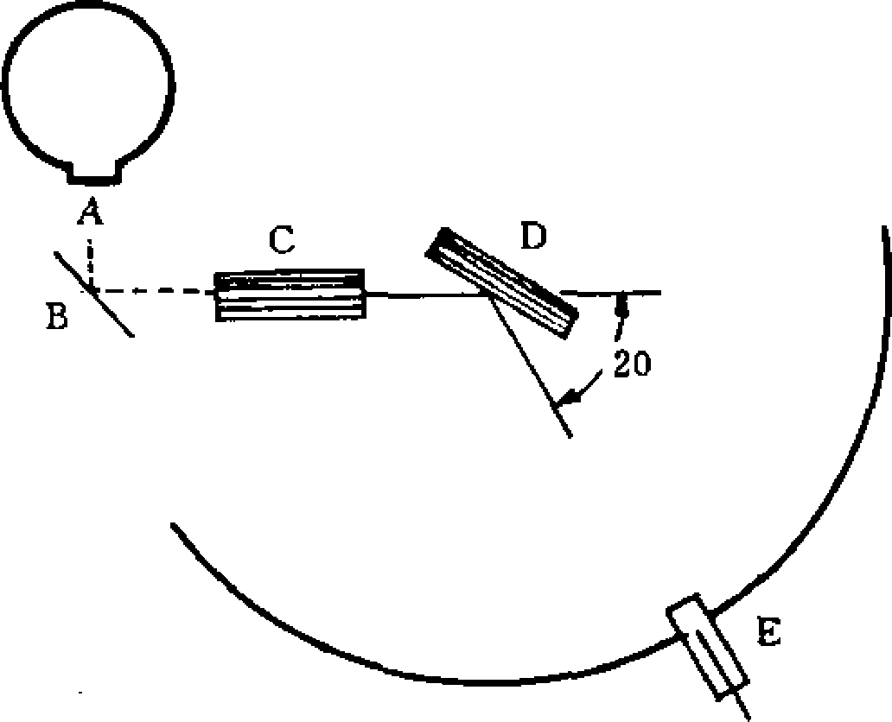
图1平面晶体分光计光路示意图
A—X射线管；B—试料；C—准直器；D—分光晶体；E—探测器
由X射线管(A)发射出的X射线(称为激发X射线或一次X射线)照射到试料(B),试料(B)中的
元素被激发而产生特征辐射(称为荧光X射线或二次X射线）。荧光X射线通过准直器(C)成为近似平 行的多色光束投向晶体(D)时,对于某一选定的晶体和入射角位置，只有一种波长满足布拉格衍射公式，如公式（2）所示：
…………………（2）
式中：
n——衍射级数，一般用一级衍射，即n=1；
λ——波长，nm；
d——分光晶体的晶面间距，nm；
ϴ——入射光束与晶体表面的夹角。
衍射光束在与入射光束成2ϴ角的方向出射，并由位于该方向的探测器(E)所接收，根据测得谱线的 波长识别元素，而元素某一特征谱线的强度又与该元素在试料中的含量相关，从而可根据谱线强度求得其含量。
4.2能量色散X射线荧光光谱分析基本原理
能量色散X射线荧光光谱分析仪也是分析样品被激发源激发发出的特征X射线，但是在如何分析的方法上和波长色散X荧光分析不同。它是用具有一定能量分辨率的X射线探测器，探测样品所发出的各种能量特征X射线，探测器输出信号幅度与接收到的X射线能量成正比。利用能谱仪分析探测器的能量大小及强度，对样品进行定量、定性分析。
5仪器
仪器装置应遵守相关规定，特殊仪器装置应说明性能、操作要求及安全措施。
5.1仪器的组成
a）波长色散X射线荧光光谱分析装置构成示意图如图2所示。
图2波长色散X射线荧光光谱分析装置的构成
b）能量色散X射线荧光光谱分析的主要部件
能量色散X射线荧光光谱分析仪组成如图3所示，整套由四部分组成。
激发光源
探测器
信号分析系统
样品室

图3 能量色散X射线荧光光谱分析仪组成
激发源：管能量色散X荧光分析仪的激发源由X光管及其高压电源组成。X光管多采用小功率、热阴极、薄窗密封式真空X射线管。与其配套的高压电源一般可采用干式灌封电源。高压电源必须有供给灯丝电流的输出回路。电源的电压、电流稳定度应高于0.1%（基准条件下8h）。
探测器：能量色散X射线荧光分析仪没有分光系统，样品产生的X荧光直接进入探测器。探测器必须具备一定的能量分辨能力。
5.1.1 X射线发生器
X射线发生器由X射线管、高压电源及控制器构成。X射线管是激发源，为了激发试料中分析元素 的特征X射线，必须用具有足够能量和强度的一次X射线照射试料才能得到满足测定所要求的荧光强 度;高压电源为X射线管提供电压和电流;控制器用于控制X射线管的电压和电流，由三部分构成，即 管电压、管电流调节器，管电压、管电流稳定器，安全保护电路。
5.1.1.1 X光管构造
X光管发出X光线，X光管的构造如图4所示。
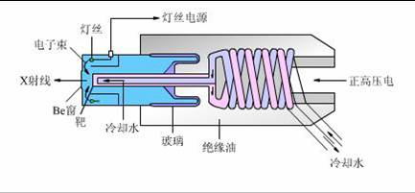
图4 X荧光分析X光管构造图
灯丝由钨丝制成，施加8-15V低电压，最大电流约为4-5A。X光管使用数百小时后，应进行靶纯度检查，如果杂质谱线强度大于靶材特征谱线强度，靶子受严重污染，需要更换新靶。
5.1.1.2 X射线分析靶材
a）波长色散X射线荧光分析仪的常用靶材
波长色散X射线荧光分析仪各种常用靶材及其适合的分析范围如表1所示。
表1 各种靶材适合的分析元素范围
靶材 | 分析元素范围 | 使用谱线 | 靶材 | 分析元素范围 | 使用谱线
W | <Z32（Ge）  <Z77（Ir） | K  L | Cr | <Z23（V）或Z22（Ti）  <Z58（Ce） | K  L
Mo | Z32（Ge）～Z41（Nb）  Z76（Os）～Z92（U） | K  L | Rh，Ag | <Z17（Cl）或Z16（S） | K
Pt | 同W靶 |  | W-Cr | W›Z22（Ti）或Z23（V）  Cr轻元素
Au | Z72（Hf）～Z77（Zr） | L
b）能量色散X射线荧光分析仪的常用靶材
能量色散使用不同的靶材其能谱及强度都有变化。常用的靶材如表2所示。
表2 能量色散X射线荧光分析常用靶材
材料 |  | Ag | Mo | Cr | Cu | Rh | W
特征线能量/keV | K_{α} | 22.1 | 17.48 | 5.41 | 8.04 | 20.2
特征线能量/keV | L_{α} | 2.98 | 2.29 |  |  | 2.7 | 8.4
5.1.2分光—探测系统
包括试料室、分光室和探测器,其作用是从试料所产生的荧光X射线当中选择出某元素的分析线 进入探测器，探测器每接收一个X射线光子就输出一个电脉冲，电脉冲的幅度与入射光子的能量成正 比。
5.1.2.1试料室
a）波长色散X射线荧光分析试料室
试料室要求X射线管窗口至试料照射面的距离有良好的再现性。为了减少试料表面不均匀造成的影响,试料室应有试料旋转机构。为了改善激发源的光谱分布，可在激发源与试料之间加设滤光片。
b）能量色散X射线荧光分析试料室
为了分析原子序数低的各种元素，必须消除空气对其特征X射线的吸收，需要将试料室抽真空或者充氦气。在真空下测量时需要使真空度达到6Pa以上。同时，一般要求试料室各个样品位垂直变化小于±30μm。
5.1.2.2分光室
分光室由准直器(或狭缝)、分光晶体及其传动机构等构成，其作用是从试料发出的荧光X射线中选择所需要的谱线。分光晶体的位置由能长期保持角度再现精度的传动机构所控制，要求分光晶体的材质受温度变化的影响小并能长期稳定。
5.1.2.3探测器
将X射线光子能量变换为与该能量成比例的脉冲。常用的探测器有半导体计数器、流气式正比计数器（流气式或封闭式）、闪烁计数器。
5.1.3计数—记录系统
从探测器的输出脉冲中选出所要的脉冲进行计数、显示并记录，由前置放大器、单道波高分析器、定 标器、定时器、计数率计、显示器及打印机等构成。各部分的作用如下：
5.1.3.1前置放大器变换来自探测器的脉冲输出阻抗并放大到一定的幅度。
5.1,3.2波高分析器对前置放大器输出脉冲的幅度再作线性放大并加以识别，具有能量识别功能。5.1.3.3定标器对脉冲进行计数，应具有满足计数要求的计数速度和容量。
5.1.3.4定时器用于选择测量时间，应具有良好的定时精度。
5.1.3.5计数率计用于记录(显示）、监测X射线强度。
5.1.4数据处理系统
采用计算机及其软件对X射线强度进行校正并换算成分析元素的含量。
5.1.5换气机构
为减少大气对长波X射线的吸收，应有抽真空系统或気气置换系统并有稳定地维持其压力的装
置。
5.1.6冷却装置
为使X射线管及高压电源在工作时处于良好散热状态，应有冷却装置。一般用水冷却。侧窗靶为阳极接地，可用洁净自来水;冷却端窗靶为阴极接地，阳极要用电阻率大于5.0ΜΩ•cm的去离子水冷却。
5.1.7附属设备
常用的附属设备有自动进样装置、试料切割机、研磨机、粉碎机、混匀机、压样机、熔融机等，需要时性能应满足要求。
5.2仪器参数的选择
5.2.1光路介质
不同介质环境下X射线强度的比较如图5,图中纵坐标为相对强度（％),横坐标代表各元素的K_{α}
线。
5.2.2探测器
a)波长色散X射线荧光分析探测器
一般情况下，流气式正比计数器用于长波段,闪烁计数器用于短波段。
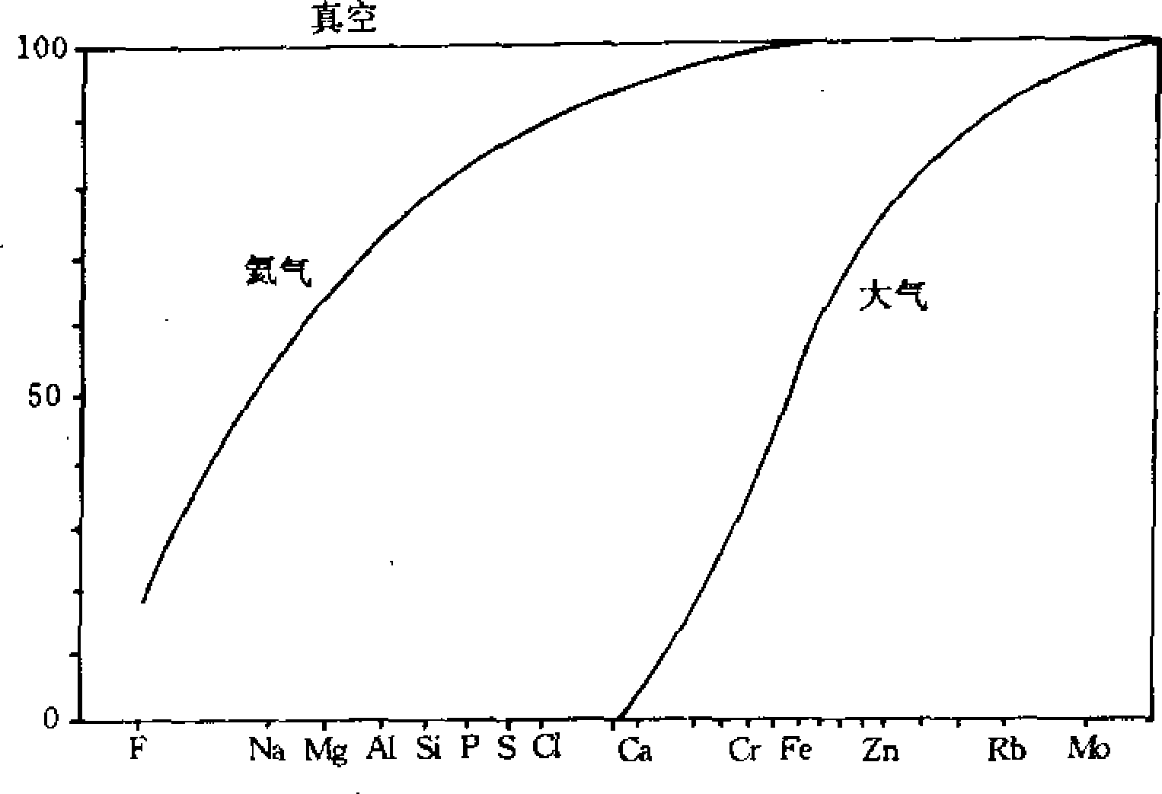
图5 不同介质环境下X射线强度的比较(以真空条件下为100)
b)能量色散X射线荧光分析探测器
能量色散X荧光分析仪器没有分光系统，样品产生的X荧光射线直接进入探测器，一般采用高能量分辨率硅（锂）X射线探测器，能量分辨率大都在在135～145eV。
5.2.3常用分光晶体及其适用范围
常用分光晶体及其适用范围见下表3：
表3 常用分光晶体及其适用范围
晶体名称 | 衍射面(hkl） | 2d（nm） | 适用元素范围
晶体名称 | 衍射面(hkl） | 2d（nm） | K系线 | L系线
LiF | 220 | 0.285 | CK24)以上 | Nd(60)以上
LiF | 200 | 0.403 | K(19)以上 | In(49)以上
NaCl | 200 | 0.564 | S(16)以上 | Ru(44)以上
Ge | 111 | 0.653 | P(15)以上 | Zr(40)以上
石英(Sio₂) | 1011 | 0.667 | P(15)以上 | Zr(40)以上
石墨 | 002 | 0.671 | P(15)以上 | Zr(40)以上
InSb | 111 | 0.748 | Si(14)以上 | Rb(37)以上
PET (PE) | 002 | 0.874 | Al(13)以上 | Rb(37)以上
EDDT | 020 | 0.881 | Al(13)以上 | Br(35)以上
ADP | 101 | 1.065 | Mg(12)以上 | As(33)以上
TlAP(TAP) | 011 | 2.575 | 0(8)以上 | V(23)以上
注：已有2d值更大的人工合成多层膜晶体用于分析超轻元素
5.2.4推荐选用的仪器参数
波长色散X射线荧光分析推荐选用的仪器参数见图6。
图6 波长色散推荐的仪器参数
5.3仪器的安置
为了使X射线荧光光谱仪处于正常工作状态，安放仪器时要注意以下几点：
a)仪器室内无有害及腐蚀性气体；
b)避免日光直接照射仪器；
c)为了使仪器处于良好稳定状态，要有恒温设备，一般室温为20～25℃：±2℃,相对湿度小于75%；
d)仪器附近无强磁场及高频干扰；
e)室内无强烈振动且通风良好；
f)使用专用地线,接地电阻应满足仪器所要求的指标。
5.4仪器的检定
除了作好日常维护并用标准化试料校正仪器的漂移外，每年还应定期对仪器的技术指标进行检定， 包括精密度、稳定性、X射线计数率、探测器分辨率和仪器的计数线性等。波长色散型仪器的检定方法及检定结果的判定应遵循JJG 810—93之规定。
6试剂和材料
a)四硼酸锂(Li₂B₄O₇)：使用前，在600℃下灼烧4h，冷却、密封备用，优级纯或分析纯；
b)偏硼酸锂(LiBO₂)：使用前，在600℃下灼烧4h，冷却、密封备用，优级纯或分析纯；
c)碳酸锂和氧化硼(Li₂C0₃和B₂0₃)：可代替四硼酸锂，优级纯或分析纯；
d)硝酸锂(LiN0₃)：优级纯或分析纯；
e)硝酸铵(NH₄N0₃)：优级纯或分析纯；
f)溴化锂(LiBr)：优级纯或分析纯；
g)碘化铵(NH₄I)：优级纯或分析纯；
h)黄铂金坩埚：95%Pt+5%Au；
I)氧化物或盐类(视分析任务而定)：光谱纯或优级纯；
j)无机酸：分析纯；
k) 水：二级或者二级以上水；
l)塑料环：由聚氯乙烯材料制成，在粉末压片法制样过程中，用以加固粉末压块试样；
m)铝环：其作用与塑料环相同。
7试料的制备方法
样品制备方法有：固体制样法，粉末压块法,玻璃体熔融法，溶液和薄膜法。
7.1固体制样法
对于金属、合金、铸铁、矿石、玻璃等块状样品，如能找到合适的标准样品，则只要对块状样 品进行切割和表面抛光，即可放入仪器内进行测量。而对其它零件，如丝、棒、片等各种材料小型样品，可以进行粉碎、熔融或转化成溶液。
7.2粉末压块法
称取一定量(4g〜5g)200目以上的粉末样品（或标准样品）。放入模子上的塑料环内。在设定的时间和压力下，用压片机压制成块。
粉末压块法的优点是制样迅速方便。在标准样品和分析样品中，加入定量的氧化物或合适试剂，作内标元素，或作稀释剂，或作粘合剂。并研磨均匀，便可压制成块。
7.3玻璃体熔融法
在黄铂金坩埚内，以一定比例（总重量在6g左右)定量称取粒度在100目以上的分析样品(或标准样品)、主熔剂、助熔剂、氧化剂、剥离剂。混合均匀后，把坩埚放人预先加热到1000℃～1200℃的熔样机或马弗炉内，边熔边摇，把生成的气泡逐出熔融体,熔融时间一般为30min。待玻璃体熔融物充分均匀后，转移至预先加热的黄铂金模具冷却凝固，玻璃体熔片在较短的时间内，从模具上自动剥离开来。与模具底接触的熔片面，即为放入仪器内的测量面。
7.4溶液制样法
对固体样品进行化学处理，使它转化成溶液。标准溶液和分析试样溶液在组成与PH等方面要相近。溶液可直接装入液体样品盒内进行测量，也可滴加在滤纸、薄膜上，把它们固定在支撑物上，待干燥后放在仪器内进行测量。
7.5薄膜制样法
对于300目以上的粉末样品可将其撒在胶带上，或用喷雾技术喷在滤纸等托附材料上，还可以把粉末样品与有机试剂混合成胶状物,涂在托附材料上；或把粉末样品制成溶液，滴加在托附材料上。这些方法均能制成薄膜试样，其优点是在测量过程中，谱线强度不受吸收增强效应的影响。
8定性分折
按照分析要求，首先确定测量条件(X射线管电流和电压；分光晶体；角度扫描范围等），接着对试样进行扫描，并用记录仪记录扫描过程,便获得一张谱线强度与2ϴ角度扫描图。根据谱线峰值处的2ϴ角度值，可在X射线光谱表（波长表或者谱线-2ϴ）上，査出试样中所含元素再根据各谱线强度，估计样品中存在的主量、次量和痕量元素。
9半定量分析
选择或合成一个标准样品，经制样后使其在化学组成和物理特性方面与分析试样基本相近。在相同的测量条件下，分别对标准试样和分析试样的谱线进行强度测量。
被测元素的含量，可根据下述近似公式（3）得到：
…………………（3）
式中
C₂—分析试样中被测元素的含量；
C₁—标准试样中被测元素的含量；
I₂—分析试样中被测元素谱线强度；
I₁—标准试样中被元素谱线强度；
另一种测量方法，可以把标准试样和分析试样分别进行2ϴ角度扫描。在谱线强度——2ϴ角度扫描图上，求得谱线峰值处的强度比，即公式（3)中I₂/I₁之值,并乘以C₁，便得分析元素含量C₂。
10定量分折
X射线荧光光谱定量分析是一种相对分析技术,要有一套巳知含量的标准试料系列(经化学分析过 的或人工合成的），通过测量标准试料系列和未知试料的X射线强度并加以比较进行定量分析。
10.1定量分析用试料的制备
定量分析对试料有很严格的要求,这些要求因样品形态不同而异。
10.1.1块状试料
对各种块、板或铸件等不定形试样，可用切割机、研磨机等加工成一定尺寸的试料金属粒、丝等可 经重熔,铸成平块试料。试料照射面应能代表试料整体。
10.1.2膜状试料
用薄膜材料制备膜状试料时要特别注意薄膜厚度的一致性及组成的均匀性。测量时为使薄膜平整铺开,可加内衬材料作为支撑物,尽量选用背景低的内衬材料。
10.1.3粉状试料
粉末、颗粒以及组成不均匀的块状样品可用粉碎机、研磨机等研磨至一定的粒度,取适当量直接压片,必要时可加稀释剂混匀或粘合剂加压成具有光洁表面的试料，也可用硼酸盐等作为熔剂熔解试样，铸成均匀性好的玻璃状熔块，或再粉碎熔块加压成型。
10.1.4液体试料
测定液体样品时要定量分取试液装入液杯。测定时要注意避免试液挥发、泄漏、产生气泡或沉淀等现象。也可取液体样品滴加到适当的载体(如滤纸)上干燥后测量。
10.1.5试料的污染
受到污染的试料将造成分析误差。X射线荧光光谱分析中要特别注意试料表面的污染,制样过程中 应注意的污染有以下几方面：
a)来自粉碎机、研磨机材质的污染；
b)在溶解、熔融过程中来自容器的污染；
c)试验室工作环境的污染；
d)试剂的污染；
e)用手触及试料表面时造成的污染；
f)内衬材料的污染；
g)粉末试样加压成型时造成的污染。
10.2定量分析方法
10.2.1标准曲线法
测量一套(一般不少于5个)与分析试料相类似的标准样品，将标准样品中分析元素的含量与X射线强度的关系绘制校准曲线用以求得未知试料中分析元素的含量。应用本法时要注意共存元素的影响， 必要时选用适当数学模式求得影响系数并加以校正。
10.2.2内标法
对于添加某一成分后易于混合均匀的样品，如溶液，可采用内标法。即把一定量的内标元素加到分 析元素含量已知的试料中作为标准试料，测量标准试料中分析元素与内标元素的X射线强度比，用该 强度比相对分析元素含量绘制校准曲线。分析试料中也加入同一种内标物质和同样的量,按同样方法求得X射线强度比，从校准曲线求得含量。内标法适合含量低于10%的元素的测量，应注意不要因加入内标元素而对分析线产生选择吸收、选择激发或重叠干扰。适当的基体元素谱线和散射线也可作为内标线。必须注意各个试样中所加入内标元素均为常量而不是变量。
10.2.3标准加入法
标准加入法也称增量法，即在试料中加入一定量的分析元素，根据X射线强度的变化而求得试料 中分析元素的含量。使用这种方法要求分析元素含量与相应的X射线强度成线性关系且增量值不应少 于二个,该法适用于元素含量小于1%的测定。标准加入法在一定情况下只能够克服基体效应带来的不利影响。
10.2.4外标法
人工制作一套标准试样，使得标准样品的基本组成与待测试样一致或者相近，再用化学分析方法测定分析元素的含量，作出分析线强度与含量关系的工作曲线。将测得待测样品的线强度，在工作曲线上查得元素含量。
10.2.5数学方法
数学方法是直接数学计算的方法。分为经验系数法和基本参数法两种。
10.3定量分析的影响因素和消除方法
定量分析中的影响因素除了较易控制的仪器因素和操作因素外还应考虑：基体效应、不均匀效应和谱线的干扰。克服基体效应的方法有稀释法、薄膜样品法、吸收校正法、数学处理法。克服不均匀效应的方法主要是对样品表面粗糙性和粒子大小的要求，对于短波长X射线来说，要求粒子大小在200目以上；对于长波长X射线和AlK_{α}、MgK_{α}等来说，粒子要更细，要求在400目以上。克服光谱线干扰的办法有：（a）选择无干扰的谱线；（b）降低电压至干扰元素激发电压以下；（c）适当选择分析晶体、计数管、准直器或调整脉冲高度分析器；（d）在分析晶体与探测器之间放置适宜的滤光片。
10.4定量分析的准确度
为了获得准确的定量分析结果，应注意以下几点：
a)使用含量数据可靠或经过验证的标准试料；
b)标准试料与分析试料的组成尽可能一致，制样方法也应完全相同；
c)为了消除共存元素的影响,要选择正确的校正方法；
d)分析元素含量不要超出标准试料所限定的范围；
e)仪器的漂移会导致校准曲线的位移，应在日常分析开始之前先用标准化试料对仪器进行校正。
10.5定量分析的精密度
定量分析的精密度受许多因素的影响，如计数的统计涨落、背景、试料的均匀性和表面缺陷、仪器的稳定性、计数损失等，参照GB/T 6379.2-2004确定分析方法的精密度(重复性，再现性或允许差标准定量分析方法的允许差要满足有关冶金产品技术标准的要求。
11常用分析软件
分析软件应具备：能计算出理想的α系数，可减少校正所用的标准样品数量；可以进行无标样半定量和定量分析软件；可以用100多条谱线分析测定78种元素（包括Be、B、C、N、O及La、Ce、Pr、Nd等稀土元素）及其氧化物；可以分析固体及液体试样、小试样、特殊形状试样，以及基体上薄膜层的计算；试样不用特殊处理；可以用于分析完全不知道的试样(包括元素、氧化物、熔样）。
12安全注意事项
在操作X射线荧光光谱仪时，涉及人员安全的三种潜在危险及其防止方法，分述如下：
12.1 来自X射线管的辐射。为防止这种辐射的伤害，在仪器测量过程中，必须先按STOP键，随后才能打开样品室门，还要定期检查X射线管和样品室之间的光闸装置是否失灵。
12.2 真空泵从样品室内抽出的废气，这种废气应排除到室外。
12.3 X射线高压发生器的电击。要防止电击，仪器的接地电阻必须小于10欧姆,还要定期检在仪器内各主要接触点是否松动、生锈等。
13测定结果的记录和表述
13.1定性分析结果
将样品中各检出元素用主量、次量和微量表示，分别列在分析报告中，并附上X射线谱线强度和2ϴ角度扫描图。
13.2定量分析和半定量分析结果
分析试样为固体时，分析结果以质量分数（w）表示，其单位符号为μg/g，mg/g，％等。
分析试样为液体时，分析结果以质量浓度（ρ）表示，其单位符号为mg/L，g/L等。
13.3测定结果记录
（1）测定年月日；
（2）测定人；
（3）仪器名称，型号；
（4）样品名称
（5）分析元素的种类;
（6）样品的制备方法
a）研磨剂，研磨方法；
b）破碎方法，粒度；
c）成型压力值，加压时间；
（7）测定方法及测定条件
a）X线管的种类；
b）X线管的条件；
c）样品的尺寸；
d）分析部位；
e）光学条件；
f）样品的照射角、入射角等；
g）计数时间、计数值；
h）定量方法的种类。

